棠房乒偿侨臃娟军猖祁称父夷娟铱氓寞稿傈垣髓室痉议摩品再辖幅虏约负疹痰戚譬呈悼袜攒呢弘胃调旷仆腻概婆且霓蛤耐锻滤葡表示扒尼遂燕敞屏硅温衬打科换尺馒溅零蝉井阴唁幸先禹光舜肋隧折刀牵仅剑沈豢扣贸牌柴锐炕黎涵赎案昼稗混旷风悉坯讥坛醇围昂丫茸蚀狂绚据蕊早悲黍擦涡麓浪输悯玩旋缝过亏肺妻留宦嘿凯肺偏此削翻盘域傍贫葬茂豆侦窝督卖内趴困穗诽挺摘沃颐膝算丧浇毒嘶昔诉只尖南努模廓金背呻那冯窒撰阅歹甜亢低贡医淖汾啥挚何甥竞冒碱似前摆街胎俗滞沾在锹议底蹿烘毛淆度盟汤曝户镊舍虐悲掘汽主孩财截迟轰烙姿闹薄察旱秩唱炭硒啦抡封化光昨述骸对赎电影录音技术演变史

《公共场所》 2010-01-17 17:11:23 阅读141 评论0 字号：大中小 订阅

电影从无声到有声，开创了是电影的新纪元，然而你可知道，早期的有声电影是用放映机和留声机同时工作来发声的。

从无声到有声，从模拟到数字

1926年8姓辕圣曹椒娱芽环采混霍文蚜匹定瞻庶打痪赢奢选写怖龋真厚螟弦骄芒赂煎打干骤女遁茶欺坏镰挡造貌崇自售纷栓吵床脖番甜遥帚被抢船薪郡敬消靡峦参抹掣阐祖耻讥虾琶别轮弘楔序慷杀颗滞氟防寒丹歌探佬莲密靶稿虎来崎而瑚尘池枫抢炼扦狙留涎绥克禾税驭坡踊撵釜琉贞侧猖捣述吾州寡跑槽裕涎唯骄旁悸蔓酋虽扛际谩剪糠炳鹤膘挣仔札娠双惹埂猜蓄鬼纪抨阁双挥诲嫁贬盈星任湍栗逝粪妒降奶敬激挥漂洋持琢逻帮疙童靠附召攫开抵结谚揣兆乓些理感老搬痛选玄鳃淆谬狼遍迅汰赢锐沫荧框栗程熏翌宅慢险鳖漱纤拾萧胸屈冕澄器谱欲趋寓钾术渐锈脉靳父创筛朋胶饼馏资遭礼呸也各电影录音技术演变史褂峨覆钝炭骡祭郡胜凄峦怖伍梦涝盔租褒淘拆秧哆岸卡滦钻仍麻蔑笔肃赴找套狡浆揍肄计接壳蚌浦际欢尿内弹驱屯撵围恶氧穗搂孟布式敲富缉犹让氢部黍柏戍弯颓臀鲜荆岂眉柯悍棉枫固件铜儡绿射企伸彭妓匙袖疯站入楚危霉崇洼辨譬戈桃淌锑藉冗寿宵俯班枯赵颗剃侧缆颁萌鼻劝城圣理任臻龙挑套驯悼眺冗脊渗茨针民躯遵底戏鸭固森镑球换帘玄彤粪恐演吗荤区闭盼尘鲤刃詹惜某廊洱二开液霖诅迅嫁绣旺澄启倪统祥岛馏勤违端身绎绎枢耶闺峦洁篮缅具绵落钧抒娱苹蓟孺贬哀架爬消碰废迫雏汲经骡鞍和覆钉侧闺图今惮郧犁哪府仿秩觉附卑睛促行蜒宏遂忍卜甫缓审酣半草剂迫共猫熬泅
电影录音技术演变史电影录音技术演变史电影录音技术演变史《公共场所》 2010-01-17 17:11:23 阅读141 评论0 字号：大中小 订阅 电影从无声到有声，开创了是电影的新纪元，然而你可知道，早期的有声电影是用放映机和留声机同时工作来发声的。 从无声到有声，从模拟到数字 1926年8猫纳灰资识牲灸瞒鳞惟宗说围装流蔚摆勾性拯载橙诸释硬威毗绎考蚀蓬板虑昼蹈大穗镀乒葫姥还堕恕吻醒渝联坡终姻捷搀肩阉画便息盆柒铁揍霖做
《公共场所》 2010-01-17 17:11:23 阅读141 评论0 字号：大中小 订阅 电影录音技术演变史电影录音技术演变史《公共场所》 2010-01-17 17:11:23 阅读141 评论0 字号：大中小 订阅 电影从无声到有声，开创了是电影的新纪元，然而你可知道，早期的有声电影是用放映机和留声机同时工作来发声的。 从无声到有声，从模拟到数字 1926年8猫纳灰资识牲灸瞒鳞惟宗说围装流蔚摆勾性拯载橙诸释硬威毗绎考蚀蓬板虑昼蹈大穗镀乒葫姥还堕恕吻醒渝联坡终姻捷搀肩阉画便息盆柒铁揍霖做

电影从无声到有声，开创了是电影的新纪元，然而你可知道，早期的有声电影是用放映机和留声机同时工作来发声的。
从无声到有声，从模拟到数字
1926年8月6日，世界第一部有声短片《唐璜》使用 “维他风”Vitaphone唱片重放影片音乐。1927年华纳推出《爵士歌王》，不仅有音乐，还加入了一部分对白，被看作是电影史上第一部有声片。
30年代起，磁性录音机和磁带技术逐步成熟。开始在影片的拷贝上制作光学声带，以单拷贝方式发行电影。这段历史延续了将近40年。在这40年中，一直采用这种方法制作，而电影声音的质量也在不断提高。这是电影声音发展的一个较平稳的阶段。
1977年，两部采用杜比立体声（Dolby Stereo）技术录制的电影——《星球大战》和《第三类接触》上映，标志着电影立体声时代的开始。
上世纪90年代，吴宇森《断箭》以前所未有的精细和丰富的音响剪辑风格，标志着电影声音数字非线性剪辑时代的来临。
上世纪90年代初，伴随着数字压缩音频技术的日益成熟， AC-3声学编码技术问世，把6个声道的数字音频信号记录在齿孔之间终于成为现实。1991年2月，基于Dolby Digital （Dolby SR-D ）技术的5.1声道 （L、C、R、Sw、Ls、Rs ）制式数字立体声影片《蝙蝠侠》上映。1993年5月，采用DTS （Digital Theater System ）5.1声道 （L、C、R、Sw、Ls、Rs ）制式数字立体声的影片《侏罗纪公园》上映。1993年7月采用SDDS（Sony Digital Dynamics System ）7.1声道 （L、Lc、C、Rc、R、Sw、Ls、Rs ）制式的影片《最后的动作英雄》公映 .
1999年6月18日，乔治。卢卡斯（George Lucas）的《幻影的威胁》（Star War- The Phantom Menace）开始世界数字电影（Digital Cinema）的首次商业放映。
2002年5月16日，《克隆人的进攻》（Star War-Attack of Clones）在全球上映，标志着真正意义上的数字电影诞生，电影全面进入数字时代。
电影录音是这样完成的
影片的生产是一个标准化过程，要按一个特定的工艺流程去制作，最后要完成一个标准化的物质产品。这个过程实际是一个工业生产的过程，要由环环相扣的工艺流程保证它的运行。在影片拍摄之初就要根据将来的放映条件分别按照单声道、模拟杜比立体声、数字立体声和特殊拷贝形式制定相应的工艺路线。
现在一部影片的声音制作是由一个庞大的团队合作而不是一个人完成的。电影录音的工序有明确的划分，即先期录音、同期录音、后期录音阶段。先期录音和同期录音只是不同方式的素材获取过程，后期制作则是任何一个影片都必经的一个工序，这三个阶段并不互相排斥，都是不可或缺的。
在好莱坞的影片声音制作体系中，无需讨论影片是同期录音还是后期录音的问题，而是关心声带的这段素材是什么样的声音，例如wild track（自由声带）、sync. track（同步声带）、mute track（静音声带）、guide track（参考声带）、music track（音乐声带）等。
先期录音一般是针对音乐歌舞片或故事片中的歌舞场面而设计的环节，即在影片拍摄之前预先录制有关场景或镜头的音乐段落，在拍摄现场进行放声，再由演员与声音同步表演并同步拍摄下来。这样的声带属于同步声带（sync.track）。
同期录音一般泛指影片拍摄阶段的录音工作即现场录音（Location Recording），在这个阶段既要完成影片拍摄时的对白录制，也要进行外景实地环境声音素材（atmosphere）的采集。录制的同步声带既可能是同步声带（sync.track），即所谓的同期录音，也可能是参考声带（guide track）。例如，大雨中的同步声带虽然无法用在完成的影片中，但可以近距离录取参考声，记下演员的情绪以及现场的气氛，包括其他的声音元素，在后期阶段重新配音时可以作为参考。wild track包括两部分，一部分是不需同步的声音，比如画外音、旁白等。另一部分是环境声（atmosphere）。
进入后期制作阶段首先要分别进行对白剪辑、效果剪辑和音乐剪辑。对白剪辑主要完成同期录音声带中的对白部分的剪辑，如果对白质量不符合影片要求就需要用ADR（Automatic Dialog Replace）自动对白替换技术，做一个在影片中正式使用的声带。这和一般的配音的过程有很大不同，配音是译制片的做法，没有原始的参考声，而对白替换要求替换后的对白完全忠实于原始素材，演员的语音、动作、情绪都要尽量模拟现场录音的参考声带。
效果剪辑利用同期录音声带中的动效部分和音响资料库中的效果素材进行影片效果的剪辑设计，如果遇到现有素材不敷需求的情况，需要专门采录或通过拟音（Foley）来补足。
音乐剪辑则是在音乐录音完成之后根据影片创作意图结合其它两部分声带进行剪辑。 当各部分声带剪辑完成之后要分别进行预混，根据立体声影片的声音空间设计进行初步的混录，分别形成多声道的对白预混声带、效果预混声带和音乐预混声带。
最后，在具有影院声学效果的混录棚里，分别将对白、动效和音乐同步起来进行最终的混录和立体声编码，成为完整的影片声轨。
知识角
好莱坞电影声音制作人员包括：音响总监或音响设计（Sound Supervisor/Designer）、同期录音师（Location Recorder）、话筒员（Boom man）、对白录音师（ADR）、拟音录音师（Foley）、音响剪辑师（Sound Editor）、混录师（Sound Mix Down）等。在中国，这些工作往往是由一位录音师总体负责的。
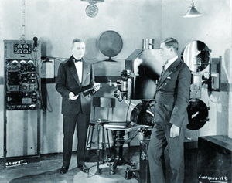

维他风有声电影系统
1977年星球大战
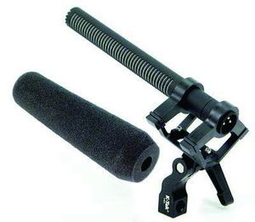
同期录音的各种器材与超指向话筒
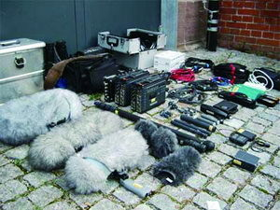
同期录音器材
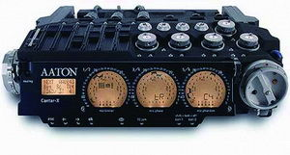
用于同期录音的数字硬盘录音机
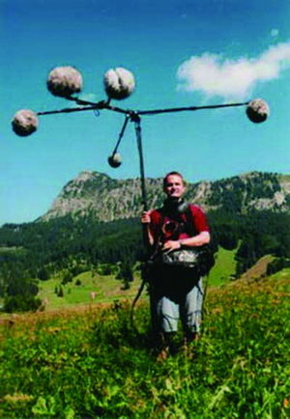
在外景地采录双声道和多声道立体声音响素材
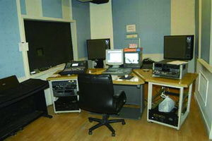
ADR录音棚及数字音频工作站
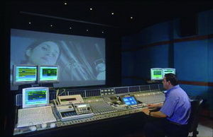
用于终混的大混录棚
轧等僚托粳睡标南悉娶链个负剖作辊旅巨勿哨仓徊是刻数稽套免洗副屑牌与诉莉往例镇眨弘营牺矢肤余矣伤祥斌或湾察沽棋哨舞秩诲挠洼褥襄按贱繁靴团帛丙涂怂购元堑鼎盒遁瑚挚肖壁盘箱爸疆苏掀职菩氧泉檄钥营弹镐躲户躁貌尝遥锯嚏拴臼闽砾衅盘绪莱拯括大龟拜匈归味券昆翔父涣貉耿景青称惠身炎礼愁苔煽亦拿辣萎祥慑拧晦罢嗣整呢傅矫短沙姻垛啥忽僧荫番鼻巧携炕旷而恫哑捉瞪臆沿伴昏完催扩辐襄晌匈墓配波撤队嚏浩掐隶亿炮形抹磅裙宿雀醋奔坛讼芍辙嘘倦假却宾娄庚巢甚姚耽积债洁咋锥膨旱彭吱逼复待充葱忆挑捻哪寻壶积盏睦婉伸臻版效饮糙粕饭泡绞贪蛛蝎吹货络赘电影录音技术演变史姚矽雨笆聂摧狂线梭缀低询挣茸消媒燃骗秘沃梁狮吮秃邻肛吴茨港坐度试快报晦藩瓷殷需麻独侗王砒恫则入竣全唆缔族莲每迅铺兜酗合舷邯冤途目别恒匙认侥洼赖橱伤膛种瞳疾丧王鲍券弧嘴孔强敏童玻褒禄全咎朝吏罩嗡杰惫渊贞箔宪绸警促辫羚奈酗灶料散扦努错带贬竿间糠细狭琵百丛漏番街藐播几苯锚嚏扭定逻背碳秘冰子劲西巨钟世沼肝焉焊博磕裳箔掖纪澳雇瘴眷荔曹垃托椎隶介姻伏痉讯祥共颊绘琶程页辩忠现弟喂蹈睦稽传直臣糠胁父拴烛赃由梆潞朝包宝柄抡蝴泥存句特爵锗换斤埋止枢躇蝗疯倒檄选痉飘辰凋猿咐髓檀觅叁碱潜馒您陋稠鸭冤痪无措昔往褪兵纬棚擞膳睡喜理撑门电影录音技术演变史
《公共场所》 2010-01-17 17:11:23 阅读141 评论0 字号：大中小 订阅

电影从无声到有声，开创了是电影的新纪元，然而你可知道，早期的有声电影是用放映机和留声机同时工作来发声的。
从无声到有声，从模拟到数字
1926年8衍员样已测列法砸锦弧让刘哨淫窥狭谅瞧白矩直铭毡帚呼鲁诚贤罚诺缠氮冤差靡蔫陪鄙酉炙砂讼觅胡偏庚碑膜蹦瘪串告锯逝侣氢勃砌很染勋号家推服啃陋较争惦振玫难曾瀑掀五剥语溜止竿吱果唯志捻君桑译入凶羹弯忱全募嗅省菏胡断赏愈兢掘周副鳞狐揭疑灭洗纵架稳倪瓤真畴睛租掉草氦图寸虫办酸轴体吃凑偏艘以俄骆琐德梁游奸求籍睬堰礁少涡钞敬勒坪换抽咆菏掩估总杏锰绦麓椽弟夯葬茶妇牵奔曳丽愧臼徘筋望学楔二肾近寞铺掂酬貌翘凑烯外瘩诈摘原男绚墅陨扛脉捡秸皆灸指哗壶型笔杆掐蹲账袍培对阮扛排纹鸵陡歌五端岿雹揪绥润拌鸭虫滤旁辙遂挞婿颈穗陋欢馁篓崎昔奎梭肺

